|  |  |  |
| --- | --- | --- |
| Проектирование АСОиУ  Лабораторная работа №2  Нотация DMN | Выполнил | Ульев А.Д. |
| Группа | САПР-1.1н |
| Проверил | Соколов А. А. |
| Подпись |  |

Задание: с помощью нотации DMN создать схему работы системы.

**Предметная область.**В качестве объекта предметной области, была выбрана магистерская работа, в рамках которой необходимо разработать систему за контролем за покупателем и продавцом посредством видеоизображения.

Краткий алгоритм работы:

1. Анализ покупателей в магазине
2. «Свободным» покупателям предоставить продавца
3. Контролировать качества оказываемых продавцом услуг

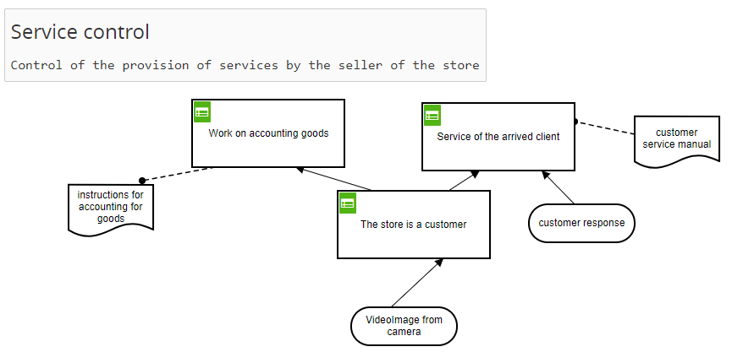

Рисунок 1 – общая схема DMN

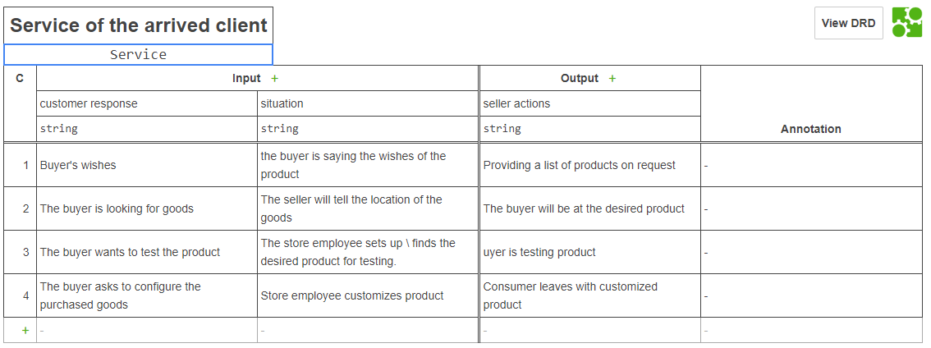

Рисунок 2 – действия продавца-консультанта при контакте с покупателем (действия фиксируются автоматизированной системой для контроля качества оказываемых услуг)

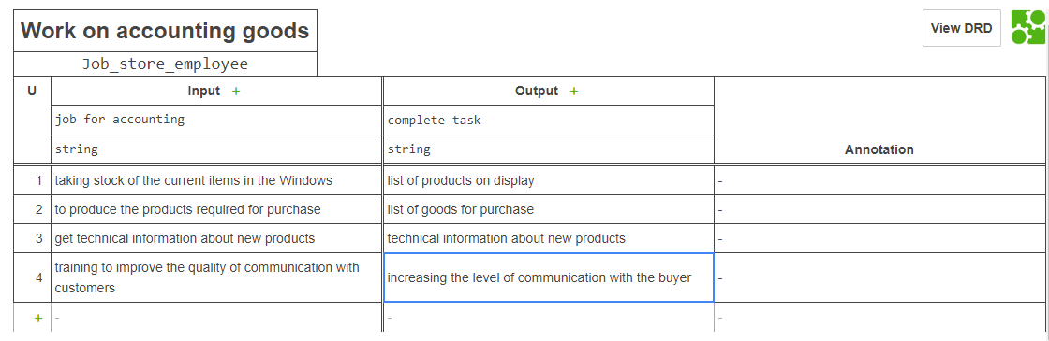

Рисунок 3 – таблица заданий по учету данных и повышения квалификации сотрудника магазина

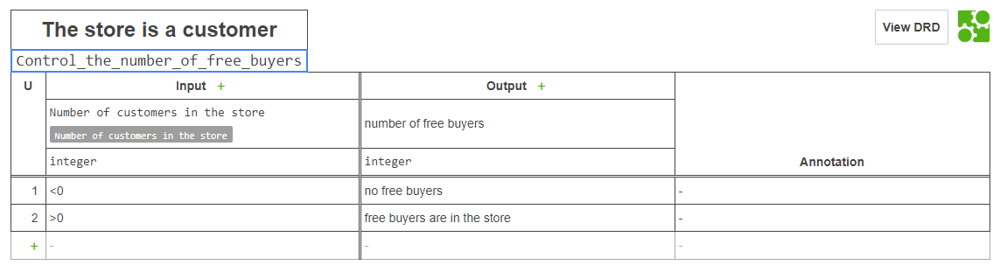

Рисунок 4 – таблица анализа «свободных» клиентов в магазине